LAMPIRAN

Lampiran 1

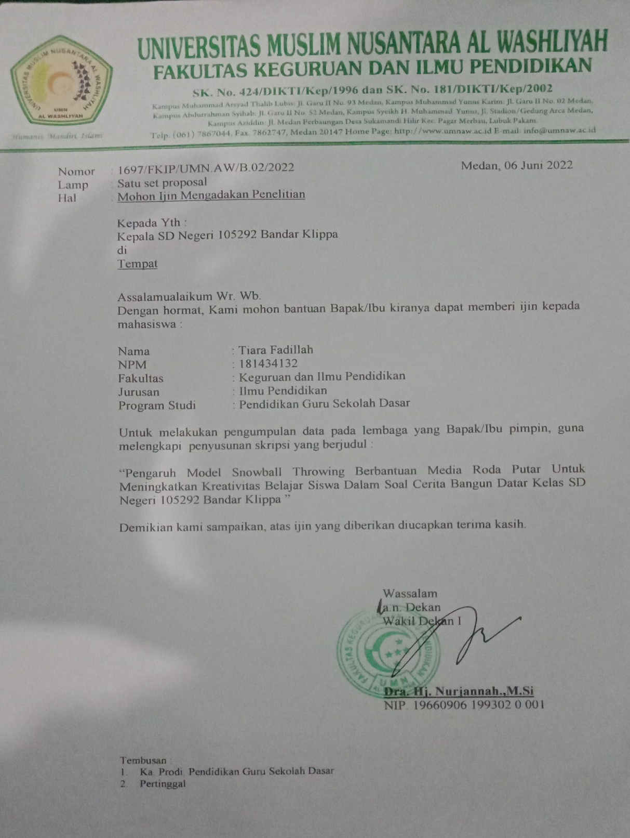
SURAT PENELITIAN

Lampiran 2
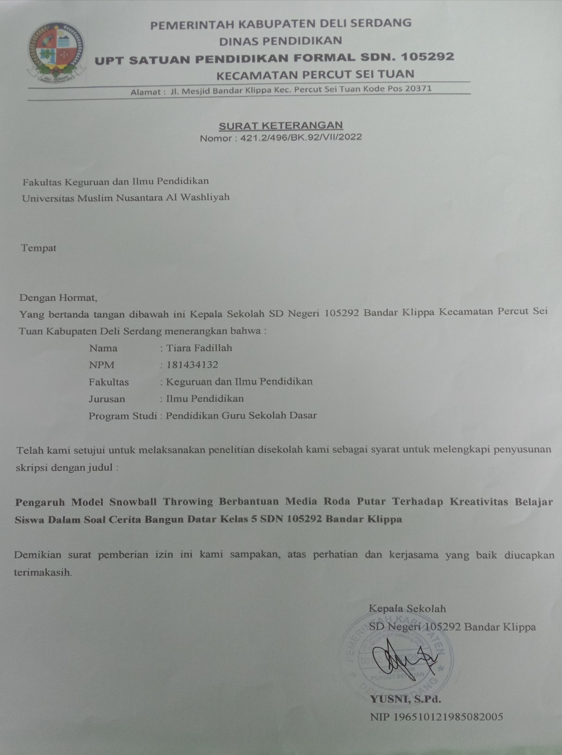
SURAT BALASAN PENELITIAN

Lampiran 3
RENCANA PELAKSANAAN PEMBELAJARAN
Nama Sekolah : SDN 105292 Bandar Klippa
Mata Pelajaran : Matematika
Kelas/Semester : V / 2
Alokasi Waktu : 2 x 40 (Pertemuan Pertama)
- Kompetensi Inti
KI 1 : Menerima, menjalankan dan menghargai ajaran agama yang dianutnya.
KI 2 : Memiliki perilaku jujur, disiplin, tanggung jawab, santun, peduli, dan percaya diri dalam berinteraksi dengan keluarga, teman, guru, dan tetangganya.
KI 3 : Memahami pengetahuan bersatu dengan cara mengamati (mendengar, melihat, membaca dan menanya) dan menanya berdasarkan rasa ingin tahu tentang dirinya, makhluk ciptaan Tuhan dan kegiatannya, dan benda-benda yang dijumpainya di rumah, sekolah, dan tempat bermain.
KI 4 : Menyajikan pengetahuan bersatu yang jelas, sistematis, dan logis, dalam karya yang estetis, dalam bersatu yang mencerminkan anak sehat, dan dalam ersatu yang mencerminkan peri-laku anak beriman dan berakhlak mulia.
- Kompetensi Dasar
6.1. Mengidentifikasi sifat-sifat bangun datar dan hubungan antar bangun

- Indikator
    - Menyebutkan nama bangun datar.
    - Menyebutkan sifat-sifat bangun datar.
- Tujuan Pembelajaran
- Siswa mengetahui jenis-jenis bangun datar
- Siswa mengetahui sifat-sifat bangun datar
- Model dan Metode Pembelajaran
Model : Konvensional
Metode : Ceramah, dan Tanya jawab
- Sumbel Belajar
Sumber belajar : Buku Paket Matematika kelas V
- Langkah-Langkah Pembelajaran
- Kelas Eksperimen (A)
No | Kegiatan Pembelajaran | Alokasi Waktu
1 | Kegiatan Pembuka  - siswa dan guru berdoa sesuai agama dan ajarannya masing-masing untuk mengawali pelajaran  - memberikan motivasi dan menjelaskan tujuan | 5 menit
2 | Kegiatan Inti  - guru menjelaskan menjelaskan jenis-jenis bangun ruang dan sifatnya.  - siswa menyimak penjelasan guru  - memberikan contoh soal terkait bangun datar.  - meminta siswa untuk menyebutkan jenis-jnis dan sifat bangun datar.  - melakukan latihan soal (Pretest)  - guru bertanya terkait hal-hal yang belum diketahui oleh siswa. | 30 menit
3 | Kegiatan penutup  - guru membacakan kesimpulan dari materi yang telah di ajarkan. | 5 menit
- Kelas Kontrol (B)
No | Kegiatan Pembelajaran | Alokasi Waktu
1 | Kegiatan Pembuka  - siswa dan guru berdoa sesuai agama dan ajarannya masing-masing untuk mengawali pelajaran  - memberikan motivasi dan menjelaskan tujuan | 5 menit
2 | Kegiatan Inti  - guru menjelaskan menjelaskan jenis-jenis bangun ruang dan sifatnya.  - siswa menyimak penjelasan guru  - memberikan contoh soal terkait bangun datar.  - meminta siswa untuk menyebutkan jenis-jnis dan sifat bangun datar.  - melakukan latihan soal (Pretest)  - guru bertanya terkait hal-hal yang belum diketahui oleh siswa. | 30 menit
3 | Kegiatan penutup  - guru membacakan kesimpulan dari materi yang telah di ajarkan. | 5 menit

- Penilaian
Penilaian terhadap materi ini dapat dilakukan sesuai kebutuhan guru yaitu, dari pengamatan sikap tes pengetahuan.
Mengetahui, Bandar Klippa, ..... Mei 2022
Kepala Sekolah Mahasiswa

Yusni, S.Pd Tiara Fadillah
NIP : 196510121985082005 NPM. 181434132
RENCANA PELAKSANAAN PEMBELAJARAN
Nama Sekolah : SDN 105292 Bandar Klippa
Mata Pelajaran : Matematika
Kelas/Semester : V / 2
Alokasi Waktu : 2 x 40 (Pertemuan Kedua)
- Kompetensi Inti
KI 1 : Menerima, menjalankan dan menghargai ajaran agama yang dianutnya.
KI 2 : Memiliki perilaku jujur, disiplin, tanggung jawab, santun, peduli, dan percaya diri dalam berinteraksi dengan keluarga, teman, guru, dan tetangganya.
KI 3 : Memahami pengetahuan bersatu dengan cara mengamati (mendengar, melihat, membaca dan menanya) dan menanya berdasarkan rasa ingin tahu tentang dirinya, makhluk ciptaan Tuhan dan kegiatannya, dan benda-benda yang dijumpainya di rumah, sekolah, dan tempat bermain.
KI 4 : Menyajikan pengetahuan bersatu yang jelas, sistematis, dan logis, dalam karya yang estetis, dalam bersatu yang mencerminkan anak sehat, dan dalam ersatu yang mencerminkan peri-laku anak beriman dan berakhlak mulia.

- Kompetensi Dasar
6.1. Mengidentifikasi sifat-sifat bangun datar dan hubungan antar bangun

- Indikator
    - Menyebutkan nama bangun datar.
    - Menyebutkan sifat-sifat bangun datar.
- Tujuan Pembelajaran
- Siswa dapat menghitung luas persegi
- Siswa dapat menghitung luas persegi panjang
- Siswa dapat menghitung luas segitiga
- Model dan Metode Pembelajaran
Model : Snowball Throwing
- Sumbel Belajar dan Media Belajar
Sumber belajar : Buku Paket Matematika kelas V
Media Belajar : Roda Putar

- Langkah-Langkah Pembelajaran
- Kelas Eksperimen (A)
No | Kegiatan Pembelajaran | Alokasi Waku
1 | Kegiatan Pembuka  - siswa dan guru berdoa sesuai agama dan ajarannya masing-masing untuk mengawali pelajaran  - memberikan motivasi dan menjelaskan tujuan | 5 menit
2 | Kegiatan Inti  - guru menjelaskan menjelaskan jenis-jenis bangun datar, sifatnya, dan rumus luas dengan menerapkan model Snwball Throwing dan menggunakan media roda putar.  - siswa menyimak penjelasan guru  - memberikan contoh soal terkait bangun datar. (Posttest)  - Meminta siswa mengerjakan soal yang berkaitan.  - guru bertanya terkait hal-hal yang belum diketahui oleh siswa. | 30 menit
3 | Kegiatan penutup  - guru membacakan kesimpulan dari materi yang telah di ajarkan. | 5 menit

- Kelas Kontrol (B)
No | Kegiatan Pembelajaran | Alokasi Waktu
1 | Kegiatan Pembuka  - siswa dan guru berdoa sesuai agama dan ajarannya masing-masing untuk mengawali pelajaran  - memberikan motivasi dan menjelaskan tujuan | 5 menit
2 | Kegiatan Inti  - guru menjelaskan menjelaskan jenis-jenis bangun ruang dan sifatnya.  - siswa menyimak penjelasan guru  - memberikan contoh soal terkait bangun datar.  - meminta siswa untuk menyebutkan jenis-jnis dan sifat bangun datar.  - melakukan latihan soal (Posttest)  - guru bertanya terkait hal-hal yang belum diketahui oleh siswa. | 30 menit
3 | Kegiatan penutup  - guru membacakan kesimpulan dari materi yang telah di ajarkan. | 5 menit

- Penilaian
Penilaian terhadap materi ini dapat dilakukan sesuai kebutuhan guru yaitu, dari pengamatan sikap tes pengetahuan.
Mengetahui, Bandar Klippa, ..... Mei 2022
Kepala Sekolah Mahasiswa

Yusni, S.Pd Tiara Fadillah
NIP : 196510121985082005 NPM. 181434132

Lampiran 4
ISTRUMEN PRE-TEST dan POST-TEST

Nama :
Kelas :
Isilah pertanyaan dibawah ini dengan benar!
  - Sebuah trapesium PQRS dengan PQ dan SR sejajar. Jika PQ = 30 cm, RS = 28 cm dan tinggi ST = 20 cm. Berapa luas trapesium PQRS?
  - Pak Rudi memiliki kolam yang berisi ikan hias unik, kolam tersebut berbentuk persegi yang setiap sisinya 65cm, berpakah keseluruhan luas kolam pak Rudi?
  - Andi akan membuat layang-layang dengan kertas bergambar dengan diagonalnya 60 cm dan 45 cm. Berapa cm2 luas kertas yang harus disediakan andi?
  - Sisca akan membuat bingkai foto berbentuk persegi panjang dengan perbandingan panjang : lebar = 5 : 4. Lebar bingkai foto tersebut 12 cm dan seluruh permukaannya akan ditutupi kertas kado. Berapakah luas kertas kado yang dibutuhkan Sisca untuk menutupi seluruh permukaan bingkai tersebut?
5 cm
  - Rahmad mempunyai kertas karton seluas 10.000 cm². Budi ingin membuat dua buah layang-layang yang panjang diagonalnya adalah 14 cm dan 28 cm.
    - Hitunglah luas dua layang-layang yang akan di buat rahmat!
    - Hitunglah sisa kertas karton yang dimiliki rahmat!
  - Muhammad mempunyai layang-layang yang panjang diagonalnya 26 cm dan 40 cm. Usman mempunyai layang-layan yang panjang diagonalnya 20 cm dan 45 cm. Sedangkan ali mempunyai layang-layan yang panjang diagonalnya 28 cm dan 38 cm. Siapakah dari mereka yang mempunyai layang-layang paling luas ?
  - Khadijah ingin membuat prakarya berbentuk trapesium dari kertas warna. Gurunya meminta untuk membuat dua buah trapesium yang masing-masing mempunyai luas 64 cm² untuk warna merah dan 48 cm² untuk warna hijau. Lalu tingginya harus 8 cm semua.
    - ika sinta ingin membuat trapesium warna merah dengan panjang alas 9 cm. Maka hitunglah panjang sisi atas yang harus dibuat khadijah!
    - Jika khadijah ingin membuat trapesium warna hijau dengan panjang sisi alas 8 cm. Maka hitunglah panjang sisi atas yang harus dibuat khadijah!
  - Ibu membuat taplak meja berbentuk lingkaran berdiameter 1,4 m. Setelah jadi, ibu mengukur keliling taplak meja tersebut dan ternyata panjangnya adalah?
  - Sebuah taman berbentuk jajar genjang. Panjang sisinya 16 meter dan 14 meter. Di sekeliling taman tersebut dipasang lampu taman tiap 3 meter. Berapa banyak lampu yang terpasang?
  - Kebun kakek berbentuk jajargenjang dengan panjang sisi 36 dan 28 meter akan dibuatkan pagar dari bambu. Tiap meter membutuhkan 3 bambu. Berapa banyak bambu yang dibutuhkan untuk membuat pagar kebun kakek?

SELAMAT MENGERJAKAN!

Lampiran 5
KUNCI JAWABAN
  - Dik : PQ ( 30cm)
RS ( 28cm)
ST ( 20cm)
Dit : L PQRS ?
Jb ;
L = (sisi sejajar) x r : 2
= (30+28) x 20 : 2
= 58 x 20 ; 2
= 580 cm²

  - Dik : S : 65cm
Dit : L?
Jb :
L = s x s
= 65 x 65
= 4255 cm

  - Dik : d1 : 60cm
d2 : 45cm
Dit : L ?
Jb :
L= $\frac{1}{2}$ x d₁ x d₂
L = $\frac{1}{2}$ x 60 x 45
= 1350 cm

  - Dik : p : l ( 5 : 4 )
Lebar : 12 cm
Dit : lebar keseluruhan ?
Jb :
Perbandingan lebar = ( 12 : 4 ) = 3
Mencari panjang = 5 x 3 = 15
L = p x l
= 15 x 12
= 180 cm²

  - Dik : Luas kertas karton : 10.000cm²
d1 : 14cm
d2 : 28cm
Dit : a) Luas dua layang-layang rahmat
b) sisa karton rahmat
Jb :
        - L = $\frac{1}{2}$ x d1 x d2
$\frac{1}{2}$ x 14 x 28
$\frac{1}{2}$ x 392
= 196 cm²
1 layang x 2
196 x 2 = 392cm²

        - = 10.000cm² – 392
= 9608cm²

  - Dik : Muhammad ( 26cm dan 40cm )
Usman ( 20cm dan 45cm )
Ali ( 28cm dan 38cm )
Dit : Layang-layang paling luas ?
Jb :
Muhammad L= $\frac{1}{2}$ x d₁ x d₂
L = $\frac{1}{2}$ x 26 x 40
= 520 cm
Usman L= $\frac{1}{2}$ x d₁ x d₂
L = $\frac{1}{2}$ x 20 x 45
= 450 cm
Ali L= $\frac{1}{2}$ x d₁ x d₂
L = $\frac{1}{2}$ x 28 x 38
= 532 cm
Jadi pemiliki luas layang-layang yang paling luas adalah Ali

  - Dik : Luas Merah : 64cm²
Luas Hijau : 48cm²
Tinggi : 8cm
Dit : a.) sisi atas merah, b.) sisi atas hijau.
Jb :
    - = L x 2 : t – a
= 64 x 2 :8 – 9
= 128 : 8 – 9
= 7cm²
    - = L x 2 : t – a
= 48 x 2 :8 – 8
= 96 : 8 – 8
= 4cm²

  - Dik : r : 1.4 m
Dit : K?
Jb :
r = 1.4 m => 70cm
K = 2 x π x r
= 2 x $\frac{22}{7}$ x 70
= 2 x 220
= 440cm => 4.4m

  - Dik : Panjang sisi : 16m dan 14 m
Dit : Berapa banyak lampu yang terpasang?
Jb :
Tiap 3 meter 1 lampu
K = 2 x (a+b)
= 2 x ( 16 +14 )
= 2 x 30
= 60m
60 : 3 = 20 lampu

  - Dik : Panjang sisi : 36m dan 28m
Dit : Berapa banyak bambu yang dibutuhkan?
Jb :
K = 2 ( a + b )
= 2 ( 36 + 28 )
= 2 x 64
= 128
128 x 3 = 384 buah bambu

Lampiran 6
Nilai Kelas Eksperimen A
No | responden | Nilai
 |  | Pre | Post
1 | S1 | 30 | 60
2 | S2 | 30 | 65
3 | S3 | 35 | 60
4 | S4 | 40 | 70
5 | S5 | 40 | 80
6 | S6 | 40 | 85
7 | S7 | 45 | 70
8 | S8 | 45 | 70
9 | S9 | 45 | 90
10 | S10 | 45 | 90
11 | S11 | 50 | 70
12 | S12 | 50 | 85
13 | S13 | 55 | 80
14 | S14 | 55 | 85
15 | S15 | 55 | 95
Rata-Rata |  | 44,00 | 77,00

Nilai Kelas Kontrol B
No | responden | Nilai
 |  | Pre | Post
1 | S1 | 30 | 40
2 | S2 | 30 | 50
3 | S3 | 35 | 40
4 | S4 | 40 | 50
5 | S5 | 40 | 60
6 | S6 | 40 | 60
7 | S7 | 40 | 70
8 | S8 | 45 | 50
9 | S9 | 45 | 55
10 | S10 | 45 | 60
11 | S11 | 45 | 45
12 | S12 | 50 | 60
13 | S13 | 50 | 65
14 | S14 | 50 | 50
15 | S15 | 50 | 79
Rata-Rata |  | 42,33 | 58,33

Lampiran 7
UJI VALIDITAS INSTRUMEN

Lampiran 8
UJI REABILITAS
No | Responden | Skor Butir Soal |  |  |  |  |  |  |  |  |  | Jumlah
 |  | 8 | 11 | 12 | 13 | 20 | 21 | 22 | 27 | 29 | 30
1 | S1 | 1 | 3 | 3 | 3 | 3 | 1 | 1 | 3 | 1 | 3 | 22
2 | S2 | 2 | 2 | 1 | 1 | 1 | 3 | 1 | 1 | 1 | 1 | 14
3 | S3 | 2 | 2 | 1 | 1 | 1 | 1 | 1 | 1 | 3 | 1 | 14
4 | S4 | 1 | 3 | 1 | 1 | 1 | 3 | 1 | 1 | 1 | 1 | 14
5 | S5 | 1 | 2 | 1 | 2 | 1 | 3 | 1 | 1 | 1 | 1 | 14
6 | S6 | 1 | 3 | 1 | 1 | 1 | 3 | 1 | 1 | 3 | 2 | 17
7 | S7 | 1 | 1 | 1 | 1 | 1 | 1 | 1 | 1 | 1 | 1 | 10
8 | S8 | 2 | 2 | 1 | 2 | 1 | 1 | 3 | 3 | 3 | 3 | 21
9 | S9 | 2 | 3 | 2 | 1 | 3 | 3 | 3 | 1 | 3 | 3 | 24
10 | S10 | 3 | 3 | 2 | 2 | 2 | 3 | 3 | 1 | 1 | 1 | 21
11 | S11 | 1 | 3 | 1 | 1 | 1 | 1 | 3 | 1 | 1 | 3 | 16
12 | S12 | 1 | 2 | 3 | 1 | 1 | 1 | 2 | 1 | 1 | 1 | 14
13 | S13 | 3 | 2 | 3 | 3 | 2 | 3 | 2 | 3 | 2 | 1 | 24
14 | S14 | 1 | 2 | 3 | 1 | 1 | 3 | 3 | 1 | 2 | 1 | 18
15 | S15 | 1 | 1 | 3 | 1 | 1 | 3 | 1 | 1 | 2 | 1 | 15
16 | S16 | 1 | 1 | 1 | 1 | 1 | 1 | 1 | 1 | 1 | 1 | 10
17 | S17 | 3 | 1 | 2 | 1 | 1 | 3 | 3 | 1 | 3 | 1 | 19
18 | S18 | 3 | 3 | 1 | 3 | 1 | 2 | 2 | 1 | 2 | 1 | 19
19 | S19 | 3 | 3 | 1 | 3 | 1 | 3 | 2 | 1 | 3 | 1 | 21
20 | S20 | 1 | 2 | 1 | 1 | 1 | 1 | 1 | 1 | 1 | 1 | 11
 | Varians Butir | 0,747 | 0,589 | 0,766 | 0,682 | 0,432 | 0,976 | 0,800 | 0,537 | 0,800 | 0,682 | 19,147
 | Jumlah Varians Butir | 7,01053
 | Varians Total | 19,14737
 | r11 | 0,70429
 | Reabilitas | Tinggi

Lampiran 9
UJI NORMALITAS EKSPERIMEN
Nomor | Kode Siswa | x | z | F(z) | S(z) | $$\left|F\left(z\right)-S(z)\right|$$
1 | S1 | 60 | -1,503441118 | 0,06636267 | 0,133333333 | -0,066970668
2 | S2 | 60 | -1,503441118 | 0,06636267 | 0,133333333 | -0,066970668
3 | S3 | 65 | -1,061252554 | 0,14428757 | 0,200000000 | -0,055712429
4 | S4 | 70 | -0,61906399 | 0,2679371 | 0,466666667 | -0,198729564
5 | S5 | 70 | -0,61906399 | 0,2679371 | 0,466666667 | -0,198729564
6 | S6 | 70 | -0,61906399 | 0,2679371 | 0,466666667 | -0,198729564
7 | S7 | 70 | -0,61906399 | 0,2679371 | 0,466666667 | -0,198729564
8 | S8 | 80 | 0,265313138 | 0,60461588 | 0,600000000 | 0,004615878
9 | S9 | 80 | 0,265313138 | 0,60461588 | 0,600000000 | 0,004615878
10 | S10 | 85 | 0,707501703 | 0,76037262 | 0,800000000 | -0,039627377
11 | S11 | 85 | 0,707501703 | 0,76037262 | 0,800000000 | -0,039627377
12 | S12 | 85 | 0,707501703 | 0,76037262 | 0,800000000 | -0,039627377
13 | S13 | 90 | 1,149690267 | 0,87486427 | 0,933333333 | -0,058469066
14 | S14 | 90 | 1,149690267 | 0,87486427 | 0,933333333 | -0,058469066
15 | S15 | 95 | 1,591878831 | 0,94429403 | 1,000000000 | -0,055705966
Rata-rata | 77,00
Standar Deviasi | 11,3074
L _{hitung} | 0,0046
L _{tabel} | 0,22
KESIMPULAN | Normal

Lampiran 10
UJI NORMALITAS KONTROL
Nomor | Kode Siswa | x | z | F(z) | S(z) | $$\left|F\left(z\right)-S(z)\right|$$
1 | A1 | 40 | -1,751810657 | 0,03990319 | 0,133333333 | -0,093430148
2 | A2 | 40 | -1,751810657 | 0,03990319 | 0,133333333 | -0,093430148
3 | A3 | 50 | -0,796277572 | 0,21293536 | 0,333333333 | -0,120397974
4 | A4 | 50 | -0,796277572 | 0,21293536 | 0,333333333 | -0,120397974
5 | A5 | 50 | -0,796277572 | 0,21293536 | 0,333333333 | -0,120397974
6 | A6 | 55 | -0,318511029 | 0,37504867 | 0,4 | -0,024951335
7 | A7 | 60 | 0,159255514 | 0,56326622 | 0,6 | -0,036733784
8 | A8 | 60 | 0,159255514 | 0,56326622 | 0,600000000 | -0,036733784
9 | A9 | 60 | 0,159255514 | 0,56326622 | 0,600000000 | -0,036733784
10 | A10 | 65 | 0,637022057 | 0,73794476 | 0,733333333 | 0,004611429
11 | A11 | 65 | 0,637022057 | 0,73794476 | 0,733333333 | 0,004611429
12 | A12 | 70 | 1,1147886 | 0,86752949 | 1,000000000 | -0,132470511
13 | A13 | 70 | 1,1147886 | 0,86752949 | 1 | -0,132470511
14 | A14 | 70 | 1,1147886 | 0,86752949 | 1 | -0,132470511
15 | A15 | 70 | 1,1147886 | 0,86752949 | 1,000000000 | -0,132470511
Rata-rata | 58,33
Standar Deviasi | 10,4654
L _{hitung} | 0,0046
L _{tabel} | 0,22
KESIMPULAN | Normal

Lampiran 11
UJI HOMOGENITAS

Nomor | Hasil Nilai Kreativitas Belajar
 | Eksperimen |  |  | Kontrol
1 | 95 |  |  | 70
2 | 90 |  |  | 70
3 | 90 |  |  | 70
4 | 85 |  |  | 70
5 | 85 |  |  | 65
6 | 85 |  |  | 65
7 | 80 |  |  | 60
8 | 80 |  |  | 60
9 | 70 |  |  | 60
10 | 70 |  |  | 55
11 | 70 |  |  | 50
12 | 70 |  |  | 50
13 | 65 |  |  | 50
14 | 60 |  |  | 40
15 | 60 |  |  | 40
 | 1155 |  | 875
$$\overline{α}$$ | 77,00 |  | 58,33
 | 127,8571 |  | 109,5238
N | 15 |  | 15
Dk | 14 |  | 14
F _{hitung} |  | 1,1674
F _{tabel} |  | 2.403
KETERANGAN |  | Homogen

Lampiran 12
UJI HIPOTESIS
Nomor | Eksperimen |  |  | Nomor | Kontrol
 | $$X_{1}$$ |  |  |  | $$X_{2}$$
1 | 95 | 9025 |  | 1 | 70 | 4900
2 | 90 | 8100 |  | 2 | 70 | 4900
3 | 90 | 8100 |  | 3 | 70 | 4900
4 | 85 | 7225 |  | 4 | 70 | 4900
5 | 85 | 7225 |  | 5 | 65 | 4225
6 | 85 | 7225 |  | 6 | 65 | 4225
7 | 80 | 6400 |  | 7 | 60 | 3600
8 | 80 | 6400 |  | 8 | 60 | 3600
9 | 70 | 4900 |  | 9 | 60 | 3600
10 | 70 | 4900 |  | 10 | 55 | 3025
11 | 70 | 4900 |  | 11 | 50 | 2500
12 | 70 | 4900 |  | 12 | 50 | 2500
13 | 65 | 4225 |  | 13 | 50 | 2500
14 | 60 | 3600 |  | 14 | 40 | 1600
15 | 60 | 3600 |  | 15 | 40 | 1600
N |  |  | 15
X₁ |  |  | 77,00
X₂ |  |  | 58,33
X₁ – X₂ |  |  | 18,67
S₁ |  |  | 1790,00
S₂ |  |  | 1533,3333
S₁ + S₂ |  |  | 3323
N |  | 15
n₁ + n₂ - 2 |  | 28
$$\frac{1}{n1+n2}$$ |  | 0,13333
$$t = \frac{\overline{X_{1}}- \overline{X_{2}}}{\sqrt{\left(\frac{n_{1}-1s_{1}^{2}+n-1s_{2}^{2}}{n_{1}+ n_{2}-2} \right)\left(\frac{1}{n_{1}+n_{2}}\right)}}$$

 |  |  | 4,6923
t tabel |  | 2.04

Jika α = 5% = 0.05, dan dk = 28
t_{hitung} = 4,6923
t_{tabel} = 2.04
maka t_{hitung} > t_{tabel} ( 4.69 > 2.04 )
Maka dapat disimpulkan bahwa H₀ ditolak dan H_{a} diterima atau dengan kata lain terdapat pengaruh yang signifikan penggunaan model Snowball Trowing berbantuan media roda putar terhadap kreativitas belajar dalam soal cerita bangun datar kelas 5 sdn Bandar Klippa.

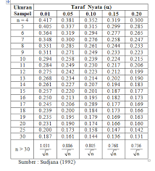
Lampiran 13
TABEL LILIEFORS

Lampiran 14
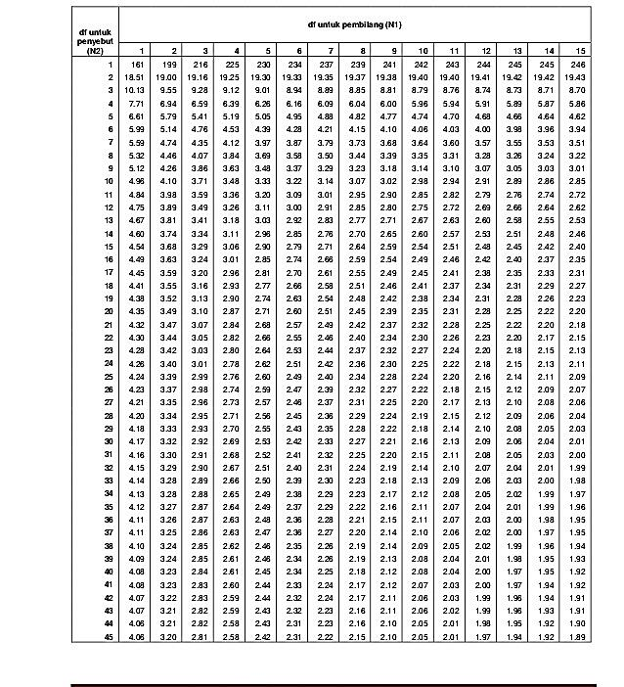
TABEL DISTRIBUSI F

Lampiran 15
TABEL DISTRIBUSI T
